UBND QUẬN LONG BIÊN  PHÒNG GIÁO DỤC VÀ ĐÀO TẠO | CỘNG HÒA XÃ HỘI CHỦ NGHĨA VIỆT NAM  Độc lập - Tự do - Hạnh phúc
BÀI DỰ THI
Viết về “Tâm gương Nhà giáo Thủ đô tiêu biểu ” Chào mừng kỷ niệm 65 năm thành lập nghành Giáo dục và Đào tạo Thủ đô ( 10/1954 – 10/2019 )
- Họ và tên tác giả : Nguyễn Thị Thu Hằng
Vị trí việc làm : Giáo viên
Năm sinh : 1990
Địa chỉ : Trường MN Tràng An
- Họ và tên người được nêu gương : Hồ Thị Tuyến
- Năm sinh : 1981
Vị trí việc làm : Hiệu Trưởng
Địa chỉ : Trường MN Tràng An
Đồng chí Hồ Thị Tuyến- Người lãnh đạo gương mẫu và thân thiện!
Trường mầm non Tràng An- Quận Long Biên thành lập đến nay vừa tròn 2 năm nhưng đã nhận được nhiều lời khen ngợi từ phía cán bộ phòng giáo dục, các bậc phụ huynh và sự tin yêu của trẻ nhỏ.
Với tôi, ngôi trường cũng giống như con thuyền và chúng tôi đang có một người chèo lái tài ba, môi luôn nở nụ cười thân thiện- Đồng chí Hồ Thị Tuyến_Bí thư chi bộ, hiệu trưởng nhà trường.
Trước khi là nhân viên của chị, tôi đã từng gặp và biết chị qua nhiều hội thi, qua nhiều các hoạt động học tập do phòng giáo dục tổ chức, ấn tượng của tôi về chị là cô giáo trẻ năng động, tài năng với khuôn mặt khả ái và nụ cười thân thiện. Buổi gặp mặt và nói chuyện đầu tiên với chị là buổi trao quyết định điều động giáo viên. Thực sự với những giáo viên chúng tôi khi được sự điều động ra một ngôi trường mới trong lòng có vô vàn bộn bề, lo lắng. Thế nhưng khi gặp chị, được chị chào đón bằng những cái bắt tay thân ái, vui vẻ, niềm nở, những lo lắng bấy lâu như có cơn gió thổi tan biến lúc nào. Chính điều đó đã để lại những ấn tượng đẹp khó phai trong tôi về một người lãnh đạo vui tính, dễ gần, vững chuyên môn và đặc biệt luôn gương mẫu trong mọi hoạt động.
Chị Tuyến với nụ cười luôn rạng rỡ
Kể về chị, ấn tượng nhất trong tôi về chị đó là con người vô cùng đúng giờ. Dù là trong các cuộc họp, các buổi kiến tập hay bất kể hoạt động nào của trường, của ngành có chị, thậm chí là những ngày đi làm bình thường, đường xá xa xôi nhưng chị đều có mặt từ khá sớm. Công việc bộn bề và bao nỗi lo gánh nặng làm sao đảm bảo đời sống cho anh chị em, chị thương yêu, cảm thông và thấu hiểu nỗi vất vả của người giáo viên mầm non như chúng tôi nên chẳng khi nào chị gây khó khăn, trong công việc chị luôn ân cần giúp đỡ, chỉ bảo và tạo điều kiện tốt nhất. Mỗi buổi họp, mỗi lần chị ghé thăm lớp, chị luôn ân cần hỏi han cô và trò trong lớp, không quên khen và động viên kịp thời những điều cô trò làm tốt, khéo léo nhẹ nhàng chỉ bảo những việc làm chưa tốt. Khâm phục với tài năng và lòng nhân ái của chị, chúng tôi yêu mến gọi chị với biệt danh “Hoa hậu thân thiện”.
Đôi khi tôi tự hỏi nhờ vào đâu mà chị có lối nói chuyện hay, thuyết phục và dễ đi vào lòng người đến vậy? Với ngôn từ phong phú, chuẩn mực và cách lý giải, phân tích vấn đề sắc bén, mọi nội dung chị phát biểu trong những cuộc họp hay thậm chí là những chia sẻ thân tình thì chúng đều sống động và dễ hiểu. Chị có nhiều cách để bắt đầu một câu chuyện khiến người khác vui vẻ và cảm mến. Có lẽ những điều đó đều bắt nguồn từ sự quan tâm chân thành và tinh thần trách nhiệm cao trong công việc.
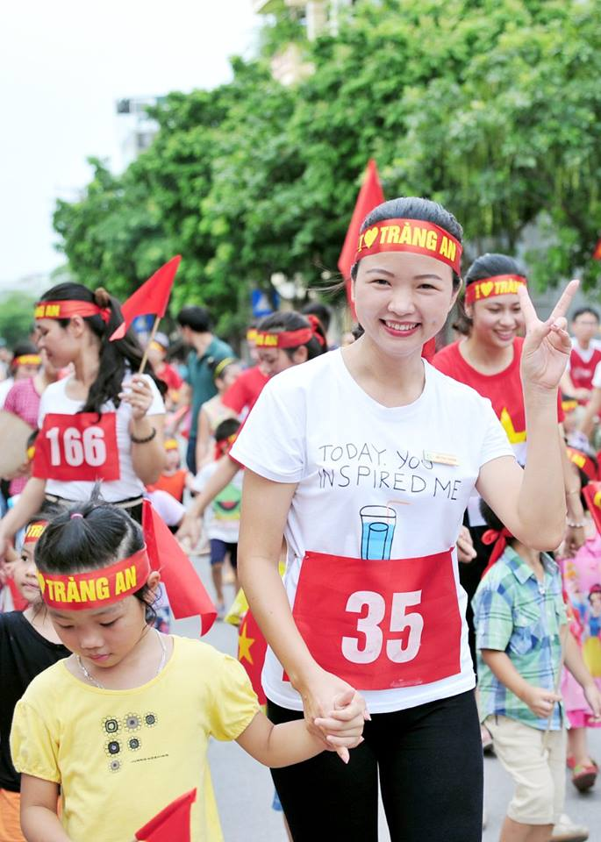
Đc Tuyến cùng học sinh toàn trường đi bộ vì hòa bình
Là một người lãnh đạo khá trẻ, trải qua những ngày đầu muôn vàn khó khăn thế nhưng tôi chưa bao giờ thấy chị tỏ ra chán nản. Có những khi chị em tâm sự về những khó khăn trong công việc khiến giáo viên chúng tôi khá mệt mỏi, chị luôn dành những lời động viên kịp thời giúp trấn an tinh thần và không quên tạo niềm hứng khởi mới để chị em trong trường cùng nhau cố gắng. Trong công việc tôi luôn thấy chị không ngừng phấn đấu, học hỏi, nhạy bén và sáng tạo nên đã có biết bao lời khen ngợi dành cho chị. “Học thày không tày học bạn”, đúng như vậy, bao năm theo đuổi ngành sư phạm mầm non nhưng nhờ có người chị, người bạn, người cán bộ giỏi, chuyên môn của chúng tôi ngày càng thêm vững vàng.
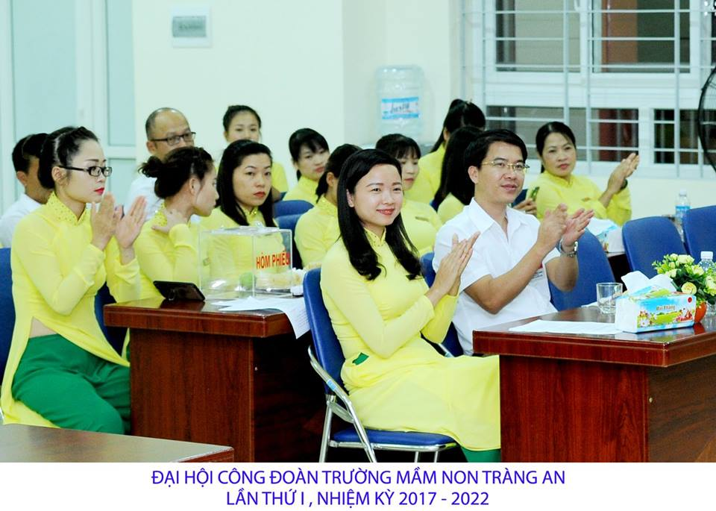
Đ/c Hồ Thị Tuyến trong đại hội công đoàn trường
Tôi biết trên đất nước này, trên thế giới này, có bao điều tốt đẹp, có bao con người tốt đẹp trong rừng hoa người tốt việc tốt, ở trường mầm non Tràng An chúng tôi cũng có một bông hoa người tốt việc tốt trong rừng hoa ấy: Chị Hồ Thị Tuyến- người lãnh đạo tài ba, gương mẫu và thân thiện!

